# **Elaborazione-Iterazione 3**

### **Introduzione**

Durante la terza iterazione i requisiti principali su cui mi sono concentrato sono:

* Implementare lo scenario principale di successo del caso d’uso *UC2: Gestione prenotazione*, considerando che la prenotazione creerà una nuova istanza di una partita che occupi un particolare campo.
* Aggiornamento del caso d’uso di *SportPlanner* necessario per gestire le esigenze di inizializzazione per questa iterazione.

### **Caso d’uso UC2: Gestione prenotazione**

Di seguito viene riportato nel dettaglio il caso d’uso *UC2: Gestione prenotazione*, che è stato sottoposto a *revisione*. In particolare, sono state aggiornate le *Estensioni*, trovandone altre due, riportate di seguito:

* Una in merito alla possibilità che l’Amministratore inserisca una data di inizio o una data di fine del torneo che si riferisca ad una data precedente a quella corrente.
* La seconda riguarda invece la possibilità che l’Amministratore inserisca un identificativo riferito ad un campo che non è presente nel sistema

|  |  |
| --- | --- |
| Nome del caso d’uso | UC2: Gestione prenotazione |
| Portata | Applicazione SportPlanner |
| Livello | Obiettivo utente |
| Attore primario | Cliente |
| Parti interessate e interessi | **Cliente 🡪** vuole prenotare un campo, in una data e in una fascia oraria disponibile  **Amministratore 🡪** vuole controllare che la prenotazione vada a buon fine correttamente |
| Pre-condizioni | Il cliente deve essere in grado di visualizzare gli eventi già presenti, per vedere fasce orarie e date disponibili |
| Garanzia di successo | Le informazioni della prenotazione sono state inserite con successo nel Sistema. Il Cliente potrà visualizzare i dettagli della prenotazione |
| Scenario principale di successo | 1. Il Cliente vuole prenotare uno dei campi del centro sportivo; 2. Il Cliente deve prima autenticarsi con le proprie credenziali; 3. Il Cliente sceglie il campo, attraverso il suo identificativo, seleziona la data e preme sul pulsante “Invia”. Il Sistema mostra le fasce orarie disponibili per quella data, se presenti e i dettagli relativi al campo; 4. Il Cliente seleziona la fascia oraria e preme sul pulsante “Prenota Campo”. Il Sistema ritorna la quota totale del campo; 5. Il Cliente conferma la prenotazione. 6. Il Sistema notifica l’avvenuta prenotazione al cliente, emettendo una ricevuta con il codice di prenotazione |
| Estensioni | **\*a**. In un qualsiasi momento il Sistema fallisce e ha un arresto improvviso:   1. Il Cliente apre nuovamente l’interfaccia; 2. Il Sistema ripristina lo stato   **2a**. Il Cliente inserisce le credenziali errate.   1. Il Sistema genera un messaggio di errore; 2. Il Cliente ripete il passo 2 inserendo nuovamente le credenziali.   **3a**. Il Cliente inserisce l’identificativo di un campo che non è presente nel Sistema.   1. Il Sistema genera un messaggio di errore; 2. Il Cliente ripete il passaggio 3 inserendo un nuovo identificativo.   **3b**. Il Cliente inserisce una data per cui non ci sono fasce orarie disponibili.   1. Il Sistema genera un messaggio di errore; 2. Il Cliente ripete il passaggio 3 inserendo una nuova data, un nuovo identificativo per un campo o uscire;   **3c**. Il Cliente inserisce l’identificativo di un campo che è stato scelto per un Torneo, una data compresa tra l’inizio e la fine del Torneo e una fascia oraria occupata già dal Torneo:   1. Il Sistema genera un messaggio di errore; 2. Il Cliente ripete il passaggio 3 inserendo una nuova data, un nuovo identificativo per un campo, una nuova fascia oraria o uscire; |
| Requisiti speciali |  |
| Elenco delle varianti tecnologiche e dei dati |  |
| Frequenza di ripetizioni | Legata all’affluenza di Clienti. |
| Varie |  |

### **Analisi Orientata agli Oggetti**

L’analisi orientata agli oggetti si basa sulla creazione di una descrizione del dominio da un punto di vista ad oggetti. Vengono quindi utilizzati diversi strumenti per fornire tale descrizione: Modello di Dominio, SSD (Sequence System Diagram) e Contratti delle operazioni.

* + 1. **Modello di Dominio**

La prima cosa da fare è la definizione del Modello di Dominio, un elaborato grafico in cui vengono identificati concetti, attributi e associazioni più importanti. Dall’analisi del secondo caso d’uso, valutando lo scenario principale di successo, è stato possibile identificare le seguenti nuove classi concettuali:

* **Prenotazione**: rappresenta il diritto del Cliente ad avere un campo riservato in una determinata data ad un determinato orario;
* **Partita**: entità che rappresenta l’arco temporale in cui si potrà usufruire del servizio dell’attività;

Tenendo conto di associazioni e attributi, si costruisce il seguente Modello di Dominio

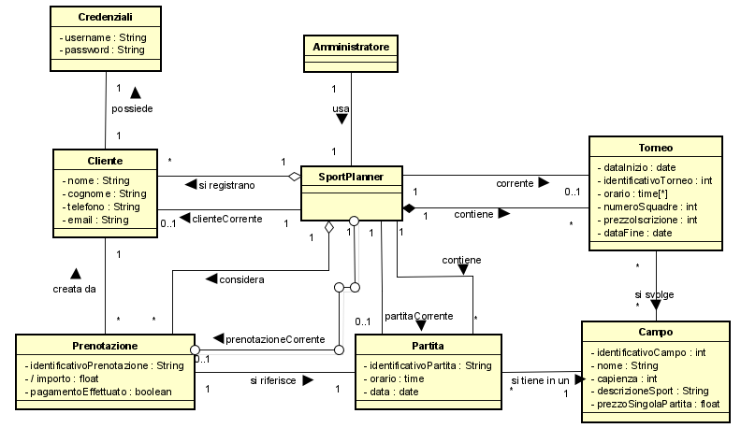**Diagramma di Sequenza di Sistema**

Procedendo con l’Analisi Orientata agli Oggetti, il secondo passo è la creazione del Diagramma di Sequenza di Sistema (SSD) per poter illustrare il corso degli eventi di I/O per lo scenario principale di successo del caso d’uso scelto (*UC2*).

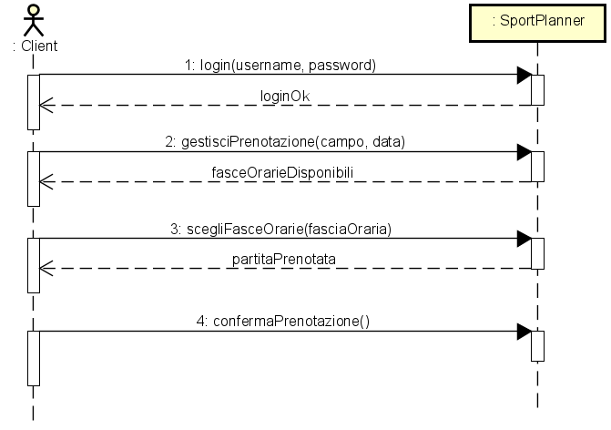Il diagramma sarà il seguente:

* + 1. **Contratti delle operazioni**

Utilizzando i Contratti delle operazioni, verrà fatta una descrizione delle principali operazioni di sistema che si occupano della gestione degli eventi di sistema trovati e analizzati.

|  |  |
| --- | --- |
| CONTRATTO CO1 | login |
| Operazione | login (username, password) |
| Riferimenti | Caso d’uso UC2: Gestisci prenotazione |
| Pre-condizioni | * Il Cliente *cln* si è precedentemente registrato |
| Post-condizioni | * Il Cliente *cln* è autenticato nel Sistema |

|  |  |
| --- | --- |
| CONTRATTO CO2 | gestisciPrenotazione |
| Operazione | gesticiPrenotazione (campo, data) |
| Riferimenti | Caso d’uso UC2: Gestione prenotazione |
| Pre-condizioni | - Il Cliente *cln* è autenticato nel Sistema |
| Post-condizioni | * è stata creata una nuova istanza *partita* di tipo Partita * gli attributi di *partita* sono stati inizializzati * è stata creata una nuova istanza *prnt* di tipo Prenotazione * gli attributi di *prnt* sono stati inizializzati |

|  |  |
| --- | --- |
| CONTRATTO CO3 | scegliFasciaOraria |
| Operazione | scegliFasciaOraria(orario) |
| Riferimenti | Caso d’uso UC2: Gestione prenotazione |
| Pre-condizioni | * il Cliente *cln* ha scelto l’orario della partita |
| Post-condizioni | * viene inizializzato l’attributo *orario* dell’istanza *partita*. |

|  |  |
| --- | --- |
| CONTRATTO CO4 | confermaPrenotazione |
| Operazione | confermaPrenotazione() |
| Riferimenti | Caso d’uso UC2: Gestione prenotazione |
| Pre-condizioni | * è in corso la definizione di una Partita *partita.*   è in corso la definzione di una Prenotazione *prnt* |
| Post-condizioni | * la Partita *partita* è stata associata a *SportPlanner* tramite l’associazione *contiene*. * la Prenotazione *prnt* è stata associata a *SportPlanner* tramite l’associazione *considera.* * la Prenotazione è associata a *Credenziali* tramite l’associazione *creata da.* |

### **Progettazione Orientata agli Oggetti**

In questa fase, riferendoci al Modello di progetto, vediamo i diagrammi di iterazione e il Diagramma delle Classi.

Di seguito troviamo i diagrammi più significativi relativi al caso d’uso UC2.

* + 1. **Diagramma di Sequenza**
* **Login:**

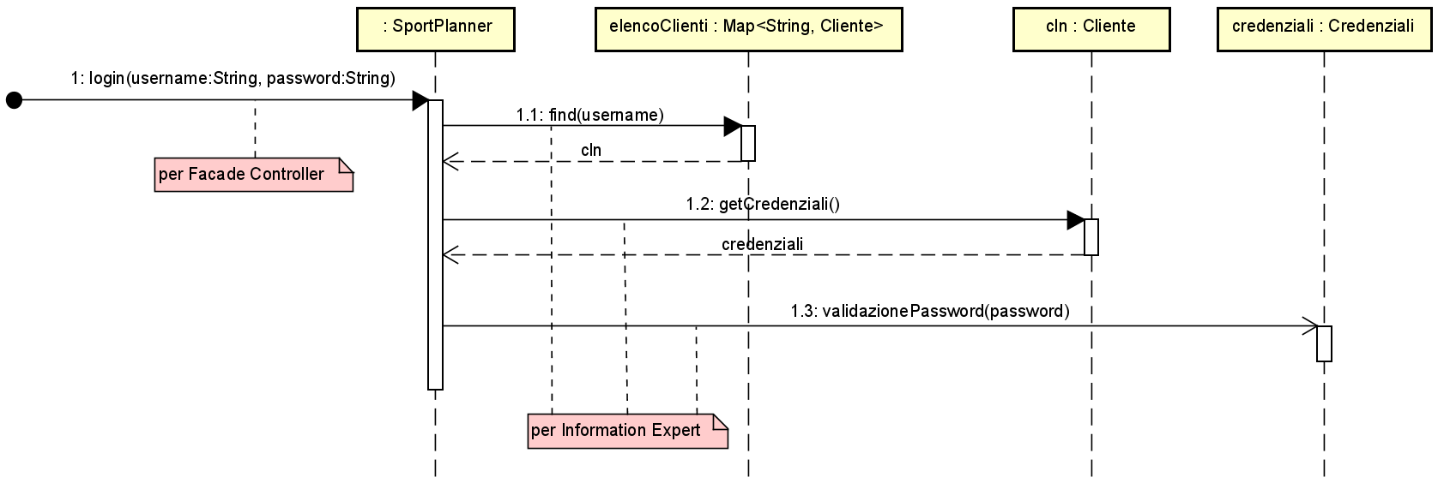

* 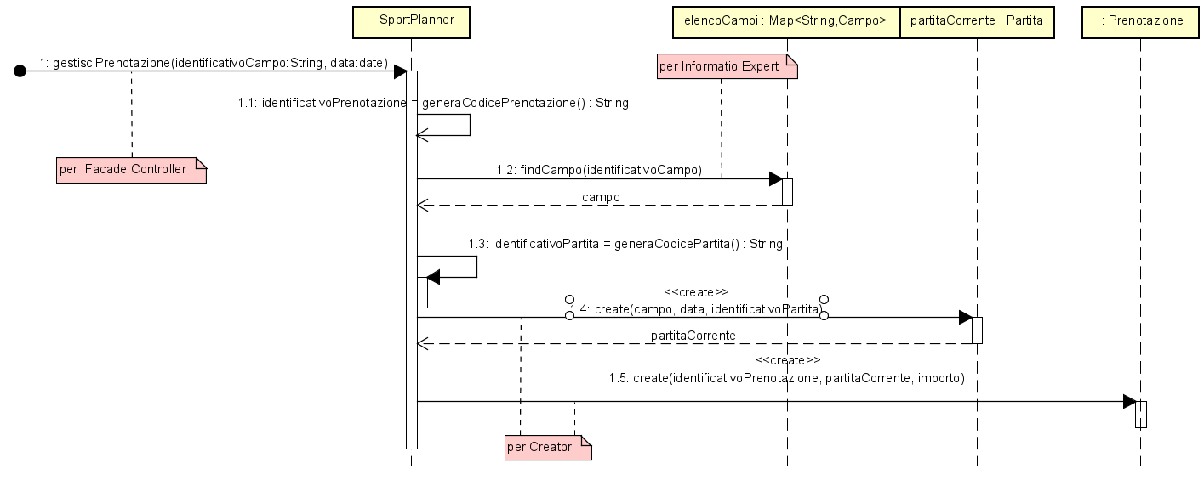**Gestisci prenotazione:**
* 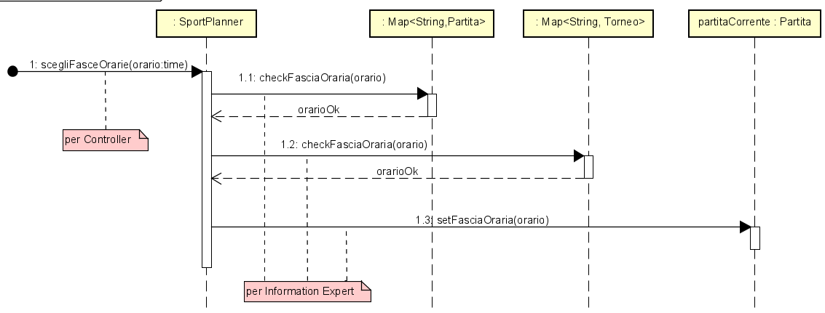**Scegli fascia oraria:**
* 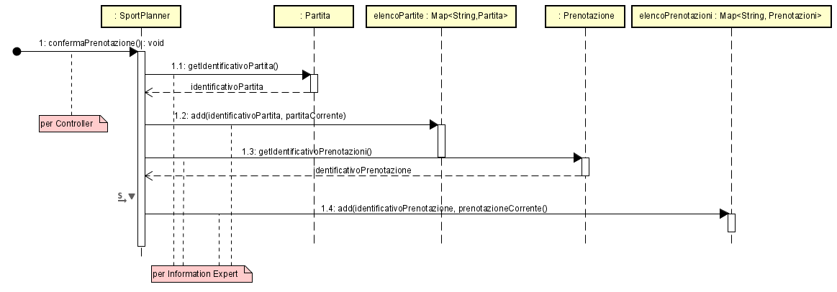**Conferma prenotazione:**
  + 1. **Diagramma delle classi**

Sono state aggiunte le classi Partita e Prenotazione al diagramma, con le relative associazioni, per rappresentare la possibilità da parte del cliente di prenotare un campo, al di fuori di un Torneo, come partita privata. Inoltre è stato aggiunto l’attributo *prezzoSingolaPartita* nella classe Campo, che sarà il prezzo di una partita prenotata privatamente.

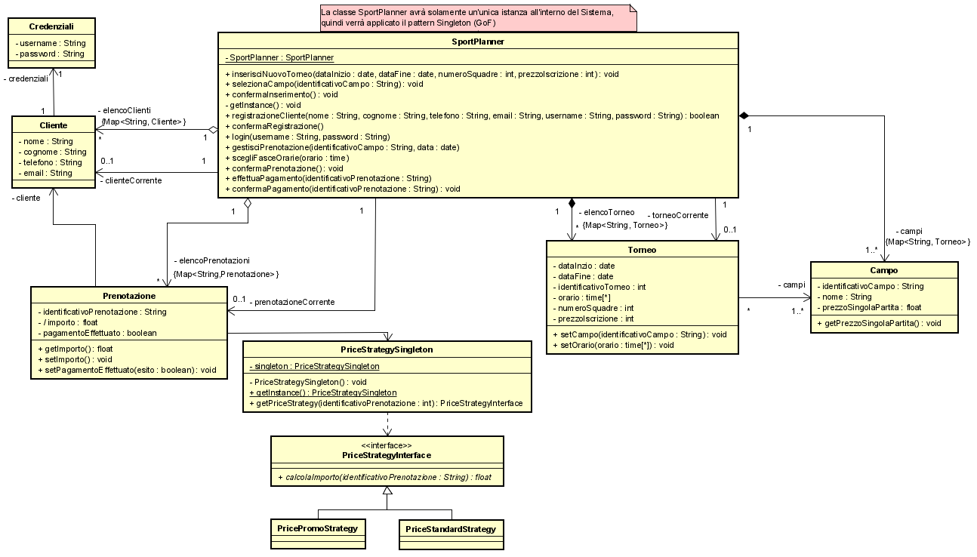Ho separato la classe Credenziali dalla classe Cliente dalla classe Credenziali in modo che all’interno del software si possa tenere una mappa contenente l’elenco dei Clienti, al fine di consentirne l’accesso al Sistema.

* + 1. 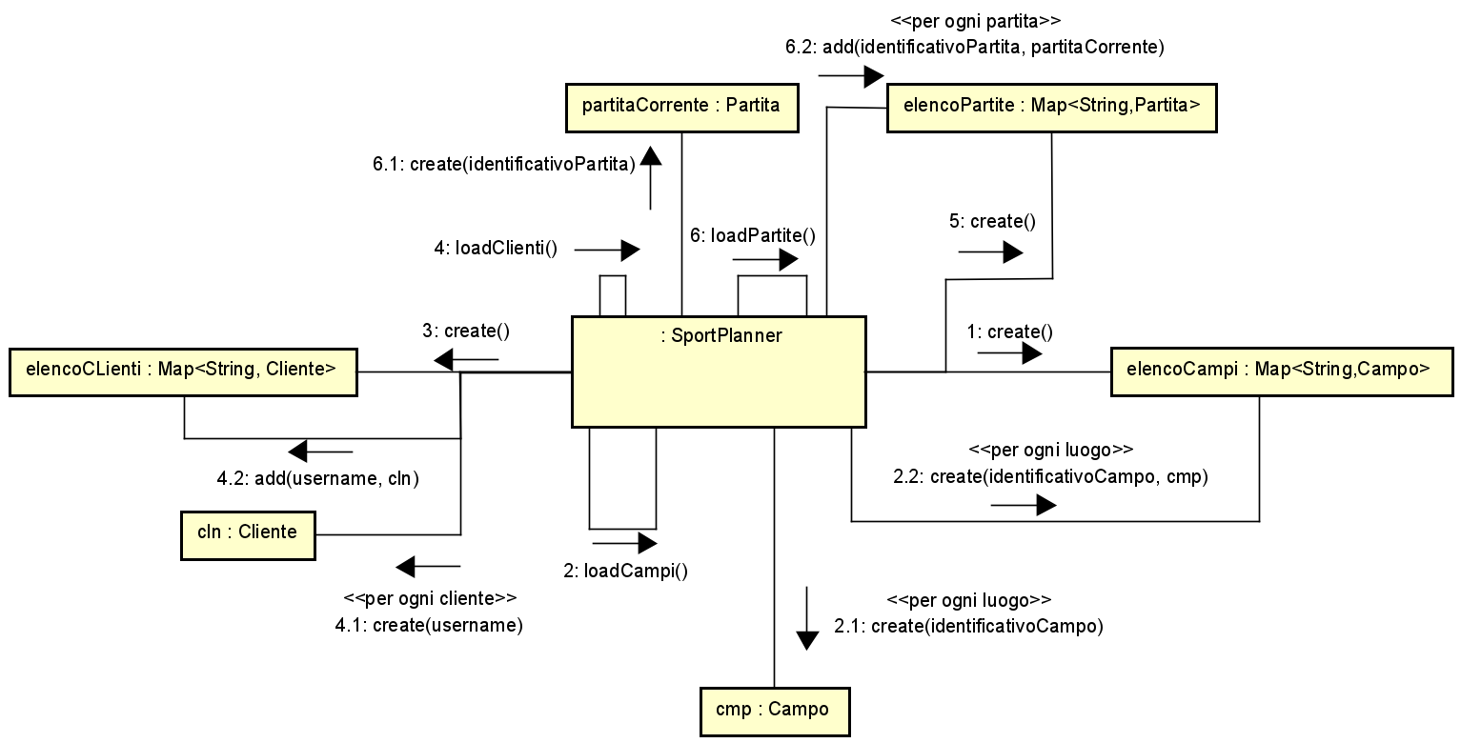**Caso d’uso d’avviamento**

### **Implementazione**

Per la terza iterazione sono state fatte le seguenti scelte progettuali:

* Si è scelto di non utilizzare un database per memorizzare i dati in maniera persistente, ma piuttosto di mantenerli in memoria principale. Sarà quindi necessario in fase di avviamento caricare i dati in memoria.
* È stata implementata una semplice interfaccia grafica tramite Java Swing.

### **Testing**

I test sono stati eseguiti sulla classe SportPlanner.

* *login*
  + Il Cliente inserisce le proprie credenziali e diventa *clienteCorrente*.
* *gestisciPrenotazione*
  + Viene creata l’istanza di Prenotazione e di Partita
* *confermaInserimento*
  + Un torneo corrente per SportPlanner viene correttamente aggiunto all’elenco di tornei di SportPlanner
* scegliFasciaOraria
  + viene settato l’attributo *orario* nell’istanza di Partita